深圳大学实验报告
课程名称： Java 程序设计
实验项目名称： 实验3 常用集合类和线程
学院： 计算机与软件学院
专业： 计算机科学与技术
指导教师： 毛斐巧
报告人： 学号： 班级：
实验时间： 2024年11.1、8、15、22日（周五）
实验报告提交时间： 2024年11月17日
教务部制

一、 实验目的
1. 掌握Java程序设计中的线程同步等技术。
2. 熟悉集合类的应用，能够较为熟练的查阅Java提供的常见的类，并进行程序设计。
二、实验内容与要求
1. 运行以下三个程序（每个程序运行10次），并对输出结果给出分析。在报告中附上程序截图和详细的文字说明。（5分）
程序1:
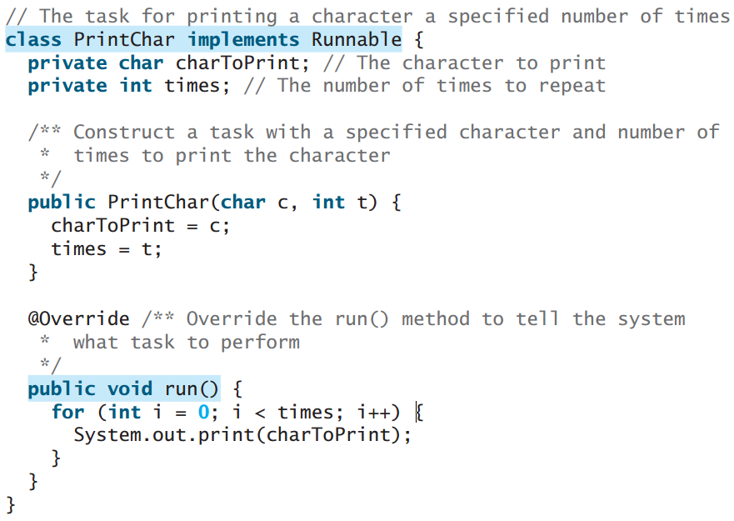
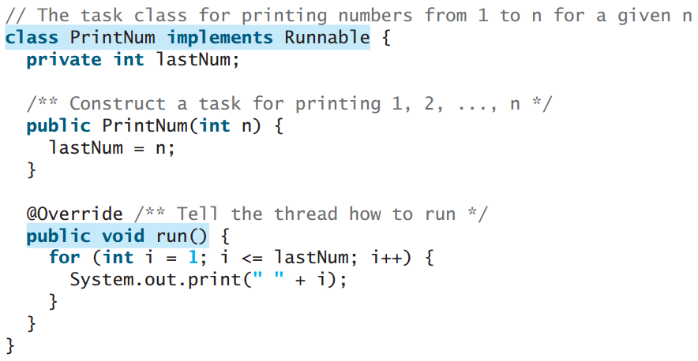
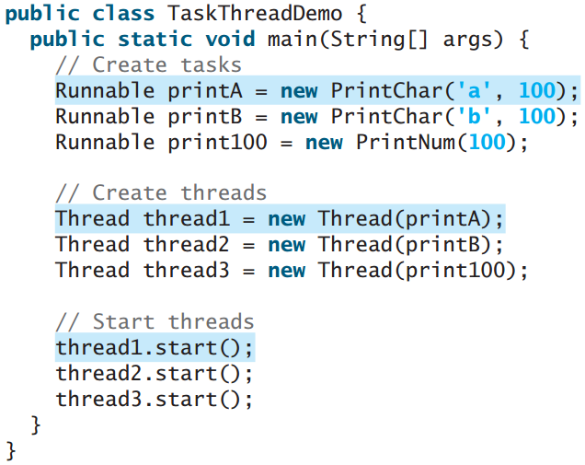

程序2:

INCLUDEPICTURE "C:\\Users\\panweike\\AppData\\Roaming\\Tencent\\Users\\1926768129\\QQ\\WinTemp\\RichOle\\]LKDQS~54D1LNKJ[]V`O92G.png" \* MERGEFORMATINET INCLUDEPICTURE "C:\\Users\\panweike\\AppData\\Roaming\\Tencent\\Users\\1926768129\\QQ\\WinTemp\\RichOle\\]LKDQS~54D1LNKJ[]V`O92G.png" \* MERGEFORMATINET INCLUDEPICTURE "C:\\Users\\panweike\\AppData\\Roaming\\Tencent\\Users\\1926768129\\QQ\\WinTemp\\RichOle\\]LKDQS~54D1LNKJ[]V`O92G.png" \* MERGEFORMATINET INCLUDEPICTURE "C:\\Users\\AppData\\Roaming\\Tencent\\Users\\1926768129\\QQ\\WinTemp\\RichOle\\]LKDQS~54D1LNKJ[]V`O92G.png" \* MERGEFORMATINET INCLUDEPICTURE "C:\\Users\\AppData\\Roaming\\Tencent\\Users\\1926768129\\QQ\\WinTemp\\RichOle\\]LKDQS~54D1LNKJ[]V`O92G.png" \* MERGEFORMATINET INCLUDEPICTURE "C:\\teach\\上课\\AppData\\Roaming\\Tencent\\Users\\1926768129\\QQ\\WinTemp\\RichOle\\]LKDQS~54D1LNKJ[]V`O92G.png" \* MERGEFORMATINET 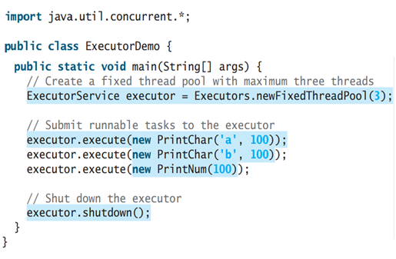
程序3:
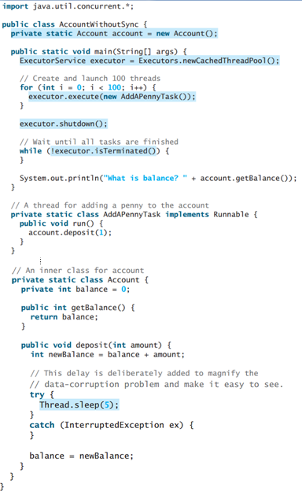

2. 编写Java应用程序实现如下功能：第一个线程生成一个随机数，第二个线程每隔一段时间读取第一个线程生成的随机数，并判断它是否是奇数。要求采用实现Runnable接口和Thread类的构造方法的方式创建线程，而不是通过Thread类的子类的方式。在报告中附上程序截图、完整的运行结果截图和简要文字说明。（10分）

3. 编写Java应用程序实现如下功能：第一个线程输出数字1-26，第二个线程输出字母A-Z，输出的顺序为1A2B3C...26Z，即每1个数字紧跟着1个字母的方式。要求线程间实现通信。要求采用实现Runnable接口和Thread类的构造方法的方式创建线程，而不是通过Thread类的子类的方式。在报告中附上程序截图、运行结果截图和详细的文字说明。（10分）

4. 编写Java应用程序实现如下功能：创建工作线程，模拟银行现金账户存款操作。多个线程同时执行存款操作时，如果不使用同步处理，会造成账户余额混乱，要求使用syncrhonized关键字同步代码块，以保证多个线程同时执行存款操作时，银行现金账户存款的有效和一致。要求采用实现Runnable接口和Thread类的构造方法的方式创建线程，而不是通过Thread类的子类的方式。在报告中附上程序截图、运行结果截图和详细的文字说明。（10分）

5. 编写Java应用程序，根据用户输入的5个日期（每行一个日期），计算相邻两个日期之间间隔的时数，共4个结果（时数）。注：用户输入的时间格式为“××××年××月××日××时××分××秒”，输出的时间格式为“××日××时××分××秒”。在报告中应有程序截图、完整的运行结果截图和简要文字说明。（20分）

6. 编写Java应用程序，实现稀疏矩阵的加法和乘法运算，其中稀疏矩阵是指矩阵中的大部分元素的值为0。用户在命令行输入矩阵时矩阵的大小可能有错，因此需要使用异常处理。在报告中应有程序截图、完整的运行结果截图和简要文字说明。（15分）

7. 编写Java应用程序，统计分析网页https://en.szu.edu.cn/About/About2.htm 中关于深圳大学的介绍的英文文章（包括题目About）中每个英文单词出现的次数（不区分大小写，不要写爬虫，可以把整篇文章的内容当作一个字符串读入），并输出出现次数最多的50个英文单词（按出现次数排序，每行输出10个英文单词，共5行）。在报告中附上程序截图、完整的运行结果截图和简要文字说明。（10分）

报告写作。要求：主要思路有明确的说明，重点代码有详细的注释，行文逻辑清晰可读性强，报告整体写作较为专业。（20分）

说明：
（1）本次实验课作业满分为100分。
（2）报告正文：请在指定位置填写。本次实验需要单独提交源程序文件，请将源程序文件压缩成为一个code.zip包提交。共提交两个文件：实验报告.doc和code.zip。
（3）个人信息：WORD文件名中的“姓名”、“学号”，请改为你的姓名和学号；实验报告的首页，请准确填写“学院”、“专业”、“报告人”、“学号”、“班级”、“实验报告提交时间”等信息。
（4）提交方式：请在Blackboard平台中提交。
（5）发现雷同，所有雷同者该次作业记零分。

三、实验过程及结果
1. 运行以下三个程序（要求每个程序运行10次），并对输出结果给出分析。在报告中附上程序截图和详细的文字说明。（5分）

程序1:
- 程序代码
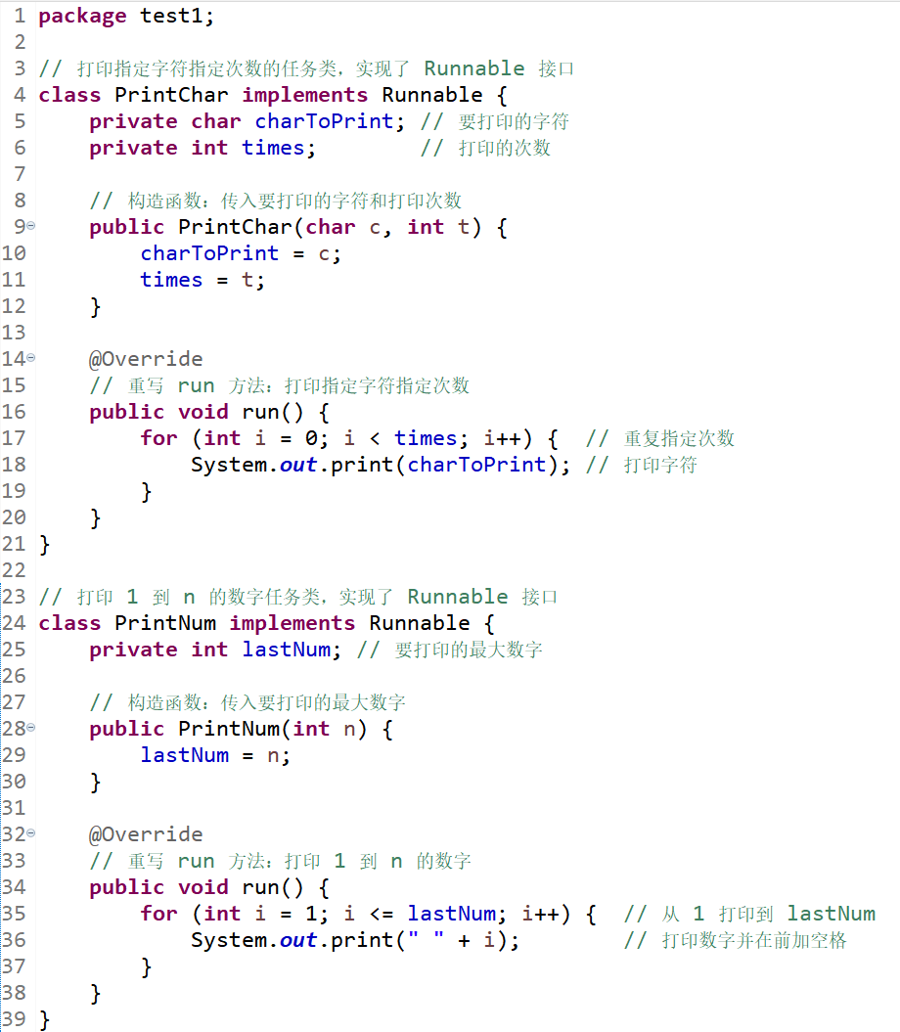
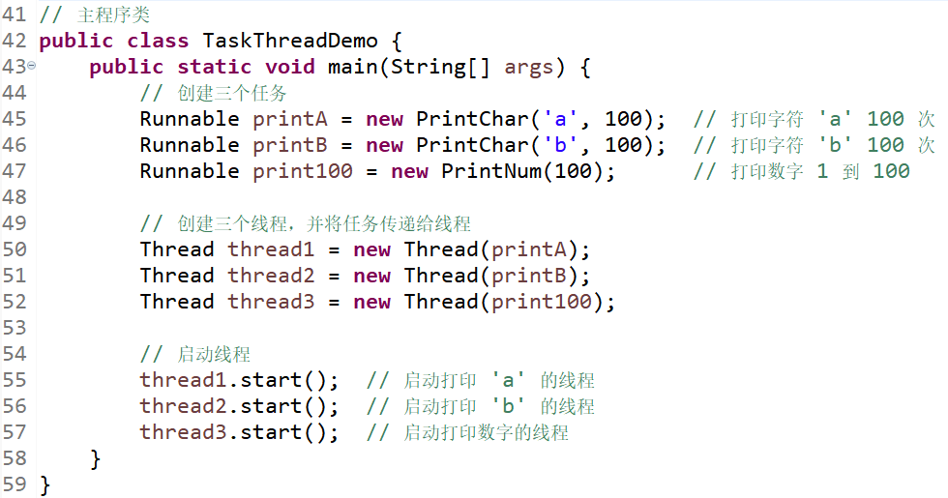

- 实现思路
这段代码的实现思路是利用多线程并发执行不同的任务。首先，通过实现 Runnable 接口定义了两个任务类：PrintChar 用于打印指定字符指定次数，PrintNum 用于打印从 1 到 n 的数字。然后，在主程序中创建了三个任务实例（两个打印字符任务，一个打印数字任务），并将这些任务分配给三个线程，通过调用 start 方法启动线程，使得三个任务可以并发运行，从而实现打印字符和数字的混合输出。每个线程独立执行其对应的任务，彼此间的执行顺序和时间点由线程调度器决定。

- 运行结果
程序运行10次的结果基本同下所示。
程序的运行结果展示了多线程的并发执行特性。字符 a 和 b 的打印任务与数字 1 到 100 的打印任务同时进行，输出内容交错且无固定模式，这反映了线程调度器随机分配 CPU 时间片的行为。字符和数字的输出顺序由线程的启动顺序、线程的执行速度以及系统的线程调度机制共同决定，因此每次运行的结果可能不同。

程序2:
- 程序代码
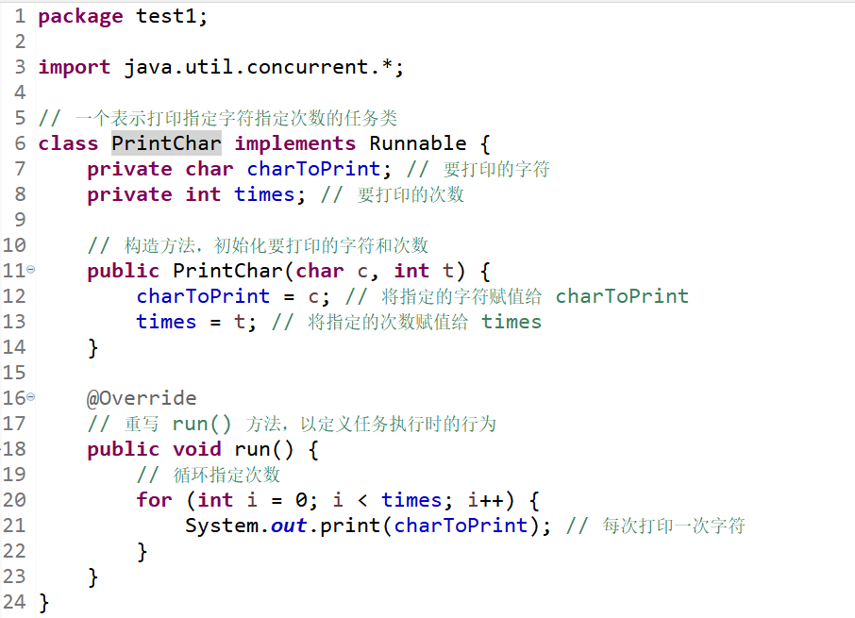
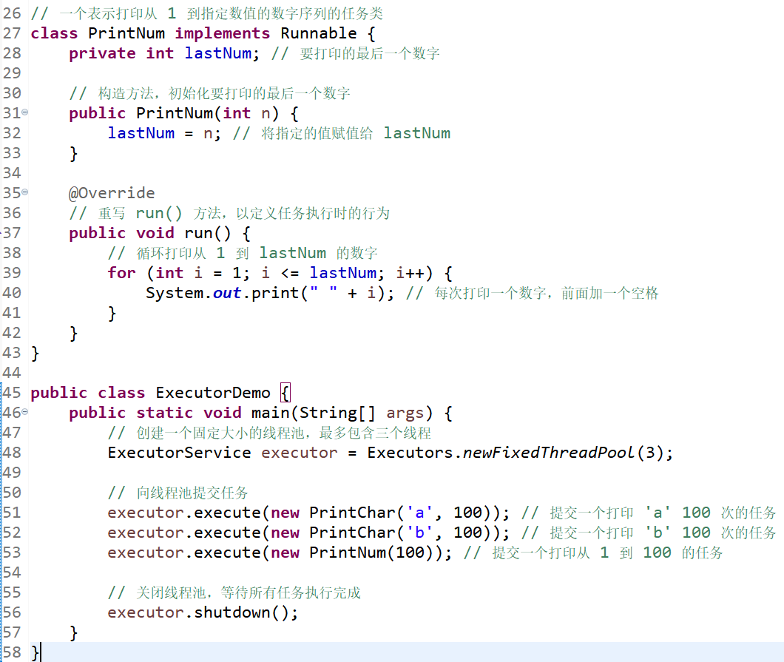

- 实现思路
这段代码通过线程池来管理多线程任务的执行。首先，定义了两个任务类 PrintChar 和 PrintNum，分别实现了打印指定字符和打印数字序列的功能。主程序中使用 Executors.newFixedThreadPool(3) 创建了一个固定大小为 3 的线程池，能够同时处理最多三个任务。然后，利用线程池的 execute 方法提交三个任务（两个字符打印任务和一个数字打印任务）到线程池，由线程池中的线程并发执行这些任务。最后，通过调用 shutdown 方法关闭线程池，确保所有任务执行完毕后资源得以释放。线程池的使用简化了多线程的管理，提高了任务调度和资源利用效率。

- 运行结果
程序运行10次的结果基本同下所示。
程序的运行结果展示了多线程线程池执行任务的特性。字符 a 和 b 的打印任务与数字 1 到 100 的打印任务交错输出，这种交错顺序由线程池中的线程并发执行任务时的调度顺序决定。由于线程池中有固定数量（3个）的线程，任务被同时执行，输出的顺序和模式并不确定，具体的交错情况取决于线程池调度的时机和系统资源分配的具体情况。

程序3:
- 程序代码
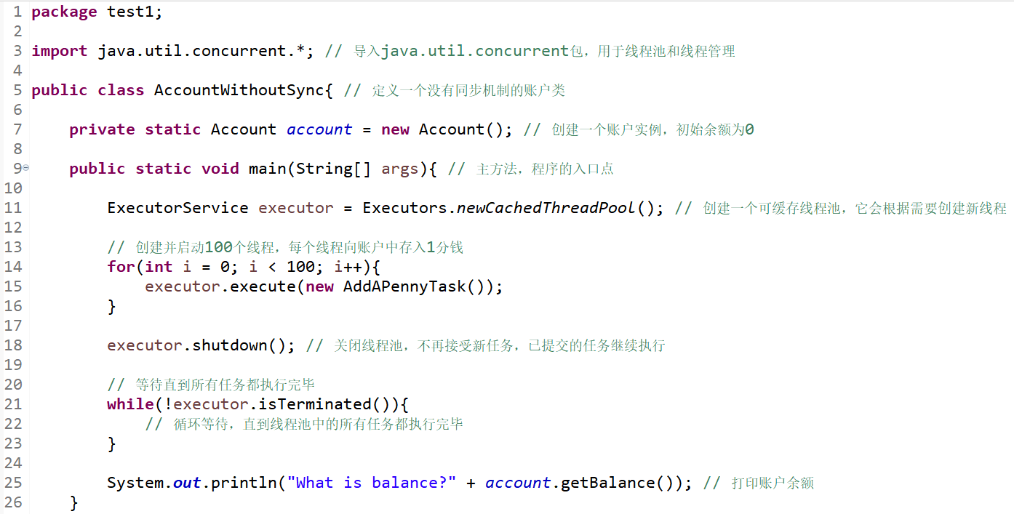
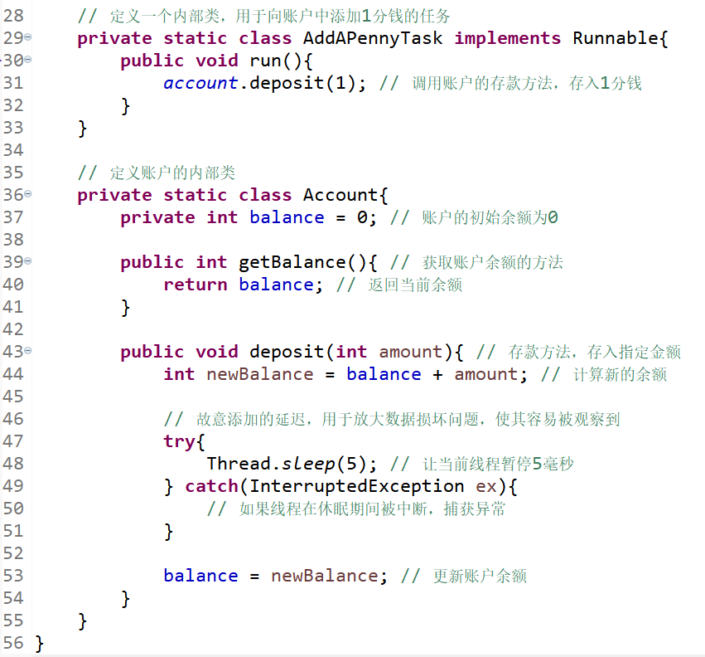

- 实现思路
这段代码通过创建一个没有同步机制的账户类，演示了多线程环境下的竞态条件问题。主程序利用 ExecutorService 创建一个可缓存的线程池，启动 100 个线程，每个线程执行 AddAPennyTask，向账户存入 1 分钱。由于账户的 deposit 方法没有使用同步机制，多个线程可能同时读取和更新共享变量 balance，导致存款操作产生数据竞争。为了放大这种问题，deposit 方法中故意加入了 5 毫秒的延迟。程序执行结束后，打印账户余额，结果通常会小于 100 分，表明线程间对共享数据的访问存在冲突。这种设计主要用于说明同步在多线程环境中的重要性。

- 运行结果
程序运行10次的结果基本同下所示。
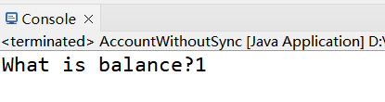
程序的运行结果显示账户余额为 1，远小于预期的 100，这清晰地说明了线程间访问共享资源时的竞态条件问题。由于 deposit 方法没有使用同步机制，多线程在更新共享变量 balance 时发生冲突，导致大多数存款操作被覆盖或丢失，即多个线程读取到相同的初始余额，然后分别计算并更新余额，最终只有最后一次更新有效。

2. 编写Java应用程序实现如下功能：第一个线程生成一个随机数，第二个线程每隔一段时间读取第一个线程生成的随机数，并判断它是否是奇数。要求采用实现Runnable接口和Thread类的构造方法的方式创建线程，而不是通过Thread类的子类的方式。在报告中附上程序截图、完整的运行结果截图和简要文字说明。（10分）
- 程序代码
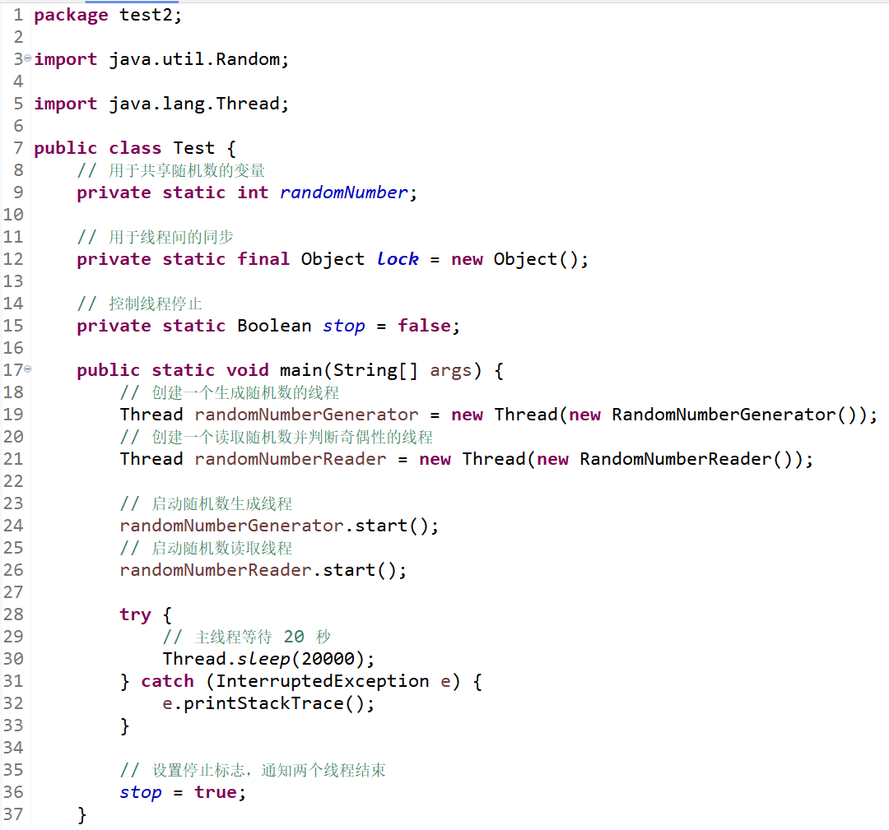
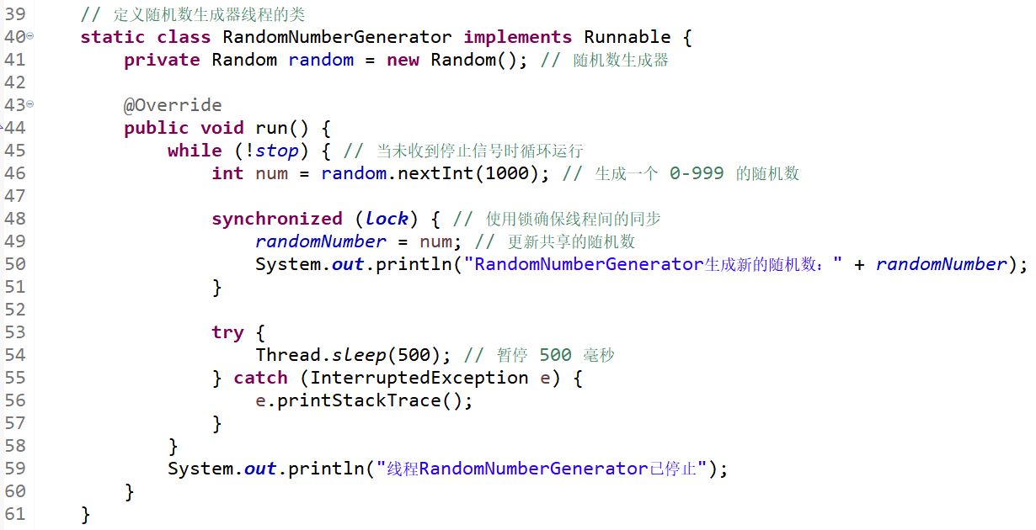
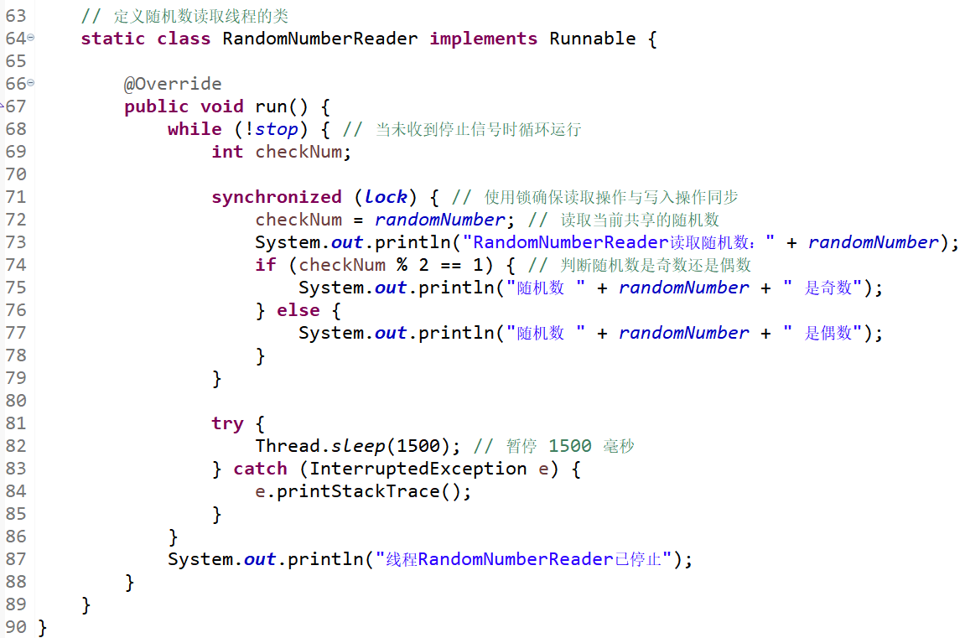

- 实现思路
程序通过两个线程实现了随机数的生成和读取操作。RandomNumberGenerator 线程每隔 500 毫秒生成一个 0 到 999 的随机数，并更新共享变量 randomNumber，而 RandomNumberReader 线程每隔 1500 毫秒读取 randomNumber 并判断其是奇数还是偶数。为了避免线程之间的竞争条件，两个线程在访问 randomNumber 时使用 synchronized 和锁对象 lock 来保证同步。主线程控制两个子线程的运行时间，在 20 秒后设置停止标志 stop，通知子线程退出循环并结束运行。

- 运行结果
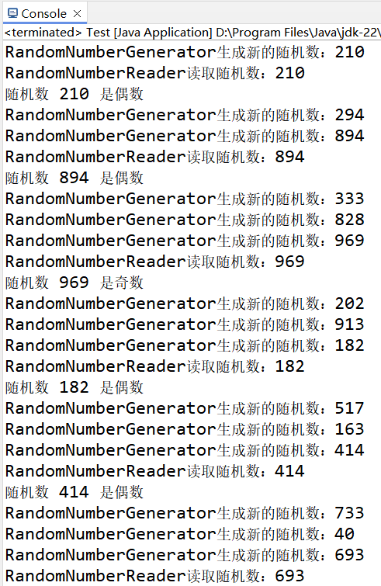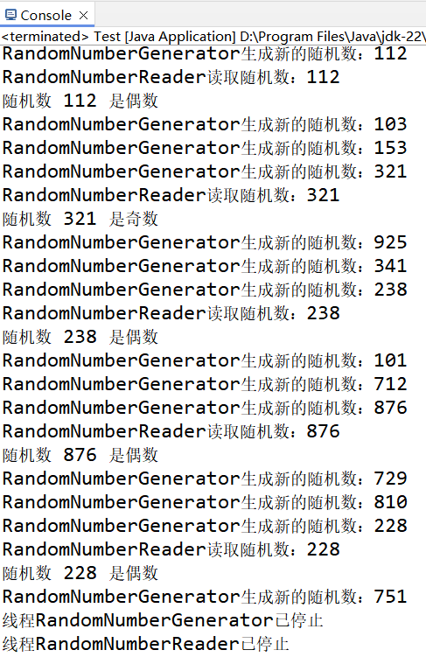
程序的运行结果展示了两个线程协同工作的过程：线程RandomNumberGenerator每隔 500 毫秒生成一个随机数并更新共享变量，另一个线程RandomNumberReader每隔 1500 毫秒读取共享变量的值，并判断其奇偶性。在输出中可以看到，两个线程通过锁机制保证了对共享变量 randomNumber 的同步访问，因此每次读取的随机数与最近生成的随机数一致，没有发生数据竞争或错读现象。最后，两个线程在主线程设置 stop 标志后成功结束。

3. 编写Java应用程序实现如下功能：第一个线程输出数字1-26，第二个线程输出字母A-Z，输出的顺序为1A2B3C...26Z，即每1个数字紧跟着1个字母的方式。要求线程间实现通信。要求采用实现Runnable接口和Thread类的构造方法的方式创建线程，而不是通过Thread类的子类的方式。在报告中附上程序截图、运行结果截图和详细的文字说明。（10分）
- 程序代码
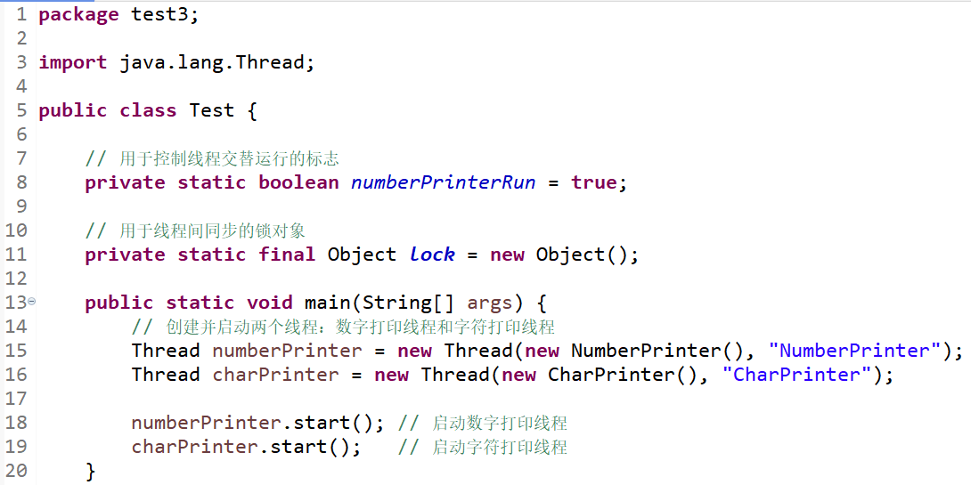
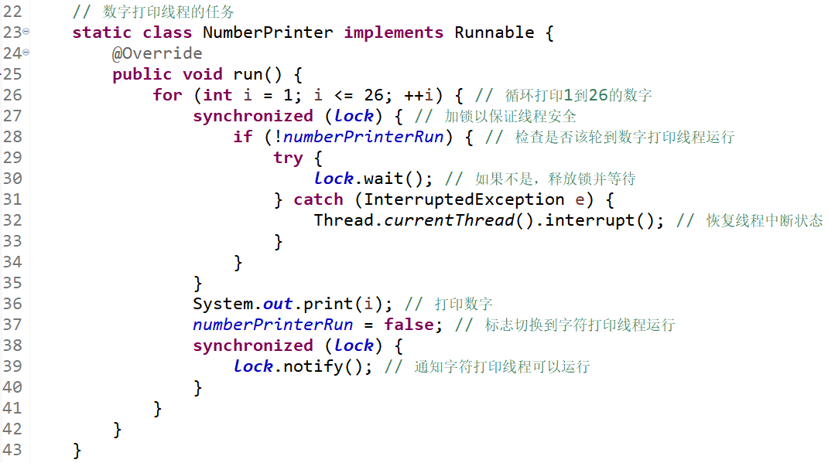
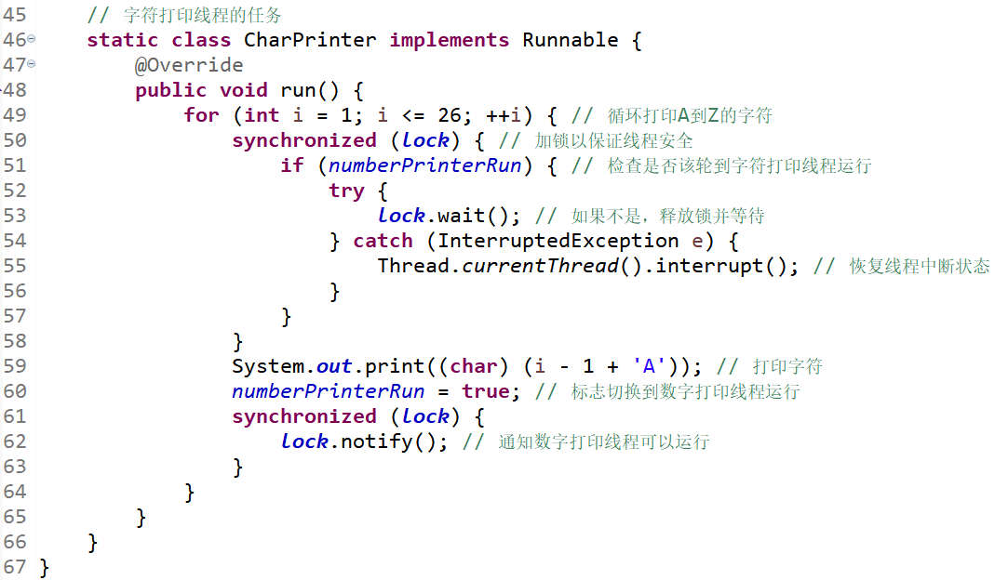

- 实现思路
这段代码通过两个线程分别打印数字和字母，并利用 synchronized 块和 wait/notify 机制实现线程间的交替执行。NumberPrinter 线程负责打印数字 1 到 26，而 CharPrinter 线程负责打印字母 A 到 Z。两个线程共享一个锁对象 lock 和一个布尔变量 numberPrinterRun，用来标识当前该轮到哪个线程运行。当一个线程完成打印后，会修改 numberPrinterRun 的值并调用 notify 唤醒另一个线程，而自身则调用 wait 进入等待状态，从而保证两个线程按照指定顺序交替输出数字和字母。

- 运行结果

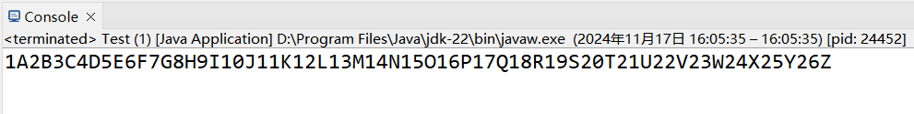
程序的运行结果显示数字和字母按预期交替打印，最终形成了序列 1A2B3C...26Z。

4. 编写Java应用程序实现如下功能：创建工作线程，模拟银行现金账户存款操作。多个线程同时执行存款操作时，如果不使用同步处理，会造成账户余额混乱，要求使用syncrhonized关键字同步代码块，以保证多个线程同时执行存款操作时，银行现金账户存款的有效和一致。要求采用实现Runnable接口和Thread类的构造方法的方式创建线程，而不是通过Thread类的子类的方式。在报告中附上程序截图、运行结果截图和详细的文字说明。（10分）
- 程序代码
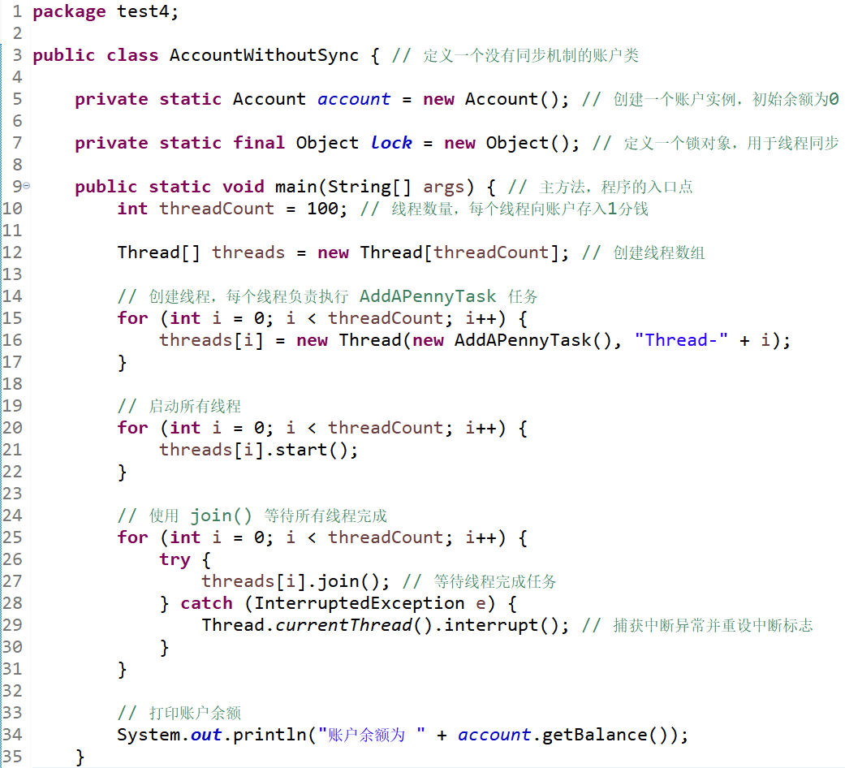
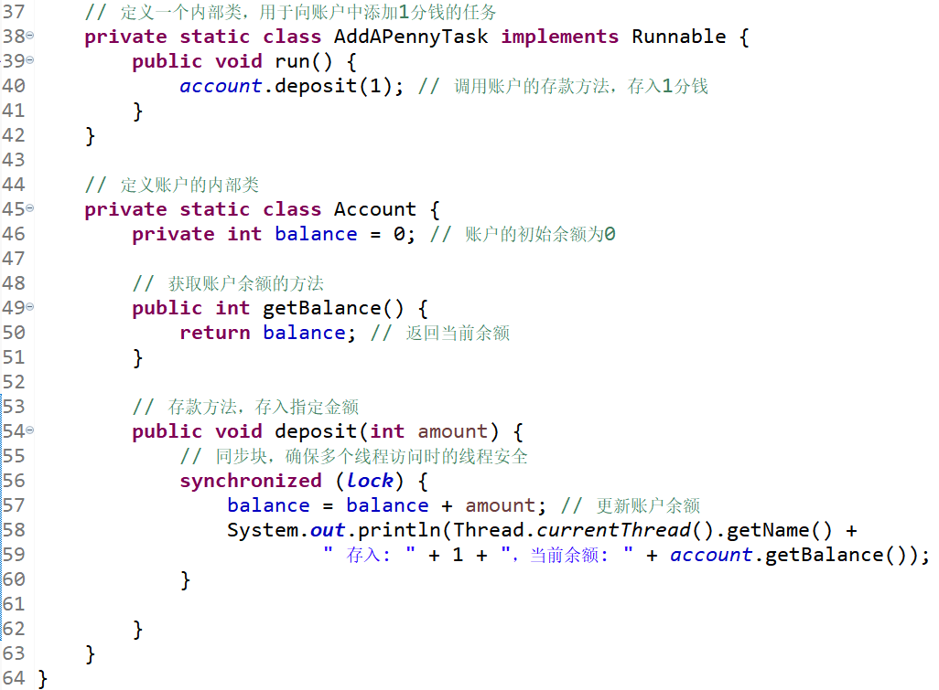

- 实现思路
这段代码使用多线程模拟多个用户向同一个账户存款的操作。为了保证账户余额更新的正确性，deposit 方法中的余额更新操作用 synchronized 块进行了同步，防止多个线程同时修改余额导致数据不一致。主线程创建了 100 个子线程，每个线程向账户存入 1 分钱。通过调用 join()，主线程确保所有子线程完成后才打印最终余额。

- 运行结果
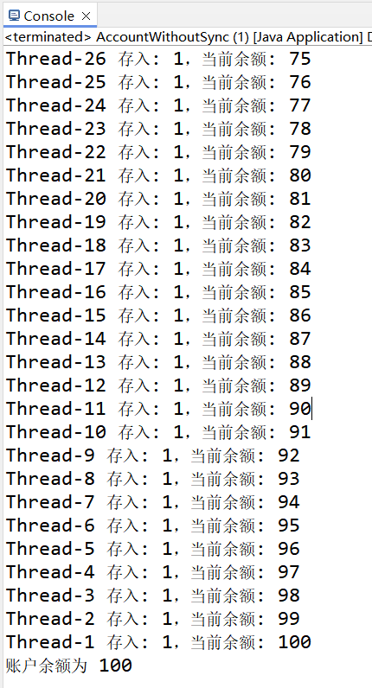
所有线程的存款操作完成后，账户余额正确地累加到了100。这表明程序的同步机制synchronized有效地防止了多个线程同时修改共享变量（账户余额）而导致的数据不一致问题。

5. 编写Java应用程序，根据用户输入的5个日期（每行一个日期），计算相邻两个日期之间间隔的时数，共4个结果（时数）。注：用户输入的时间格式为“××××年××月××日××时××分××秒”，输出的时间格式为“××日××时××分××秒”。在报告中应有程序截图、完整的运行结果截图和简要文字说明。（20分）
- 程序代码
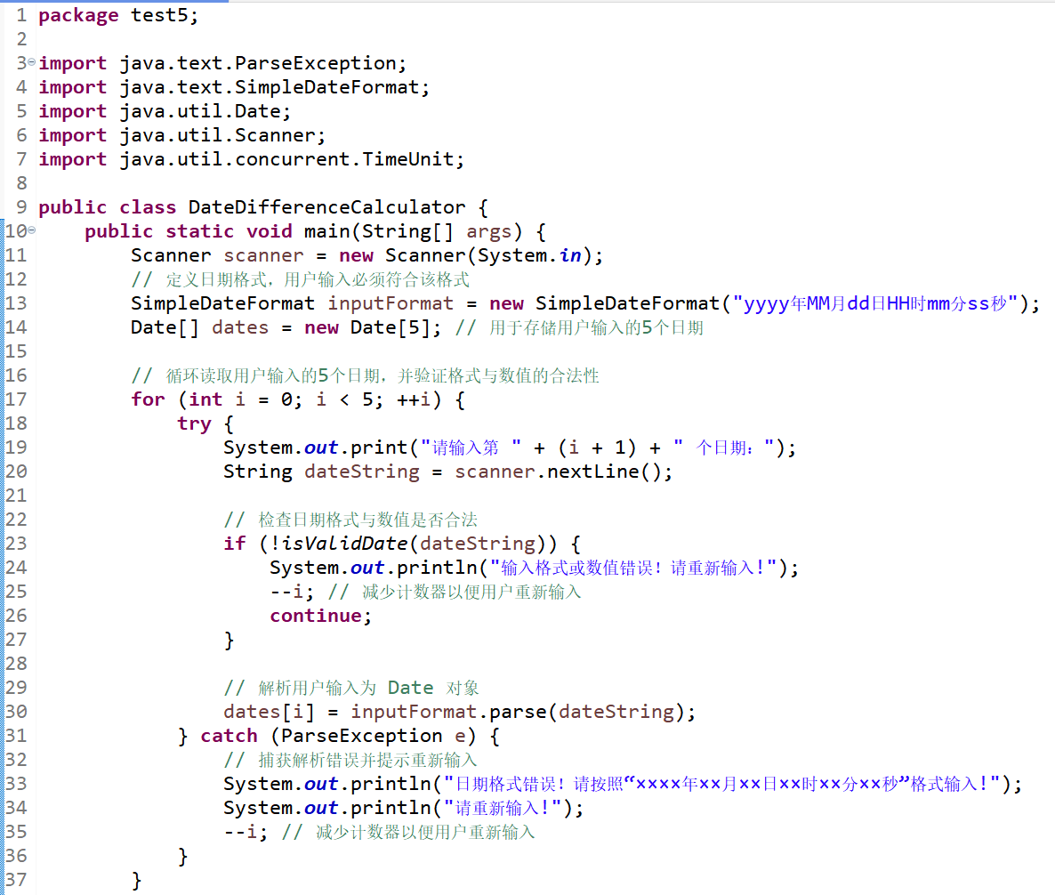
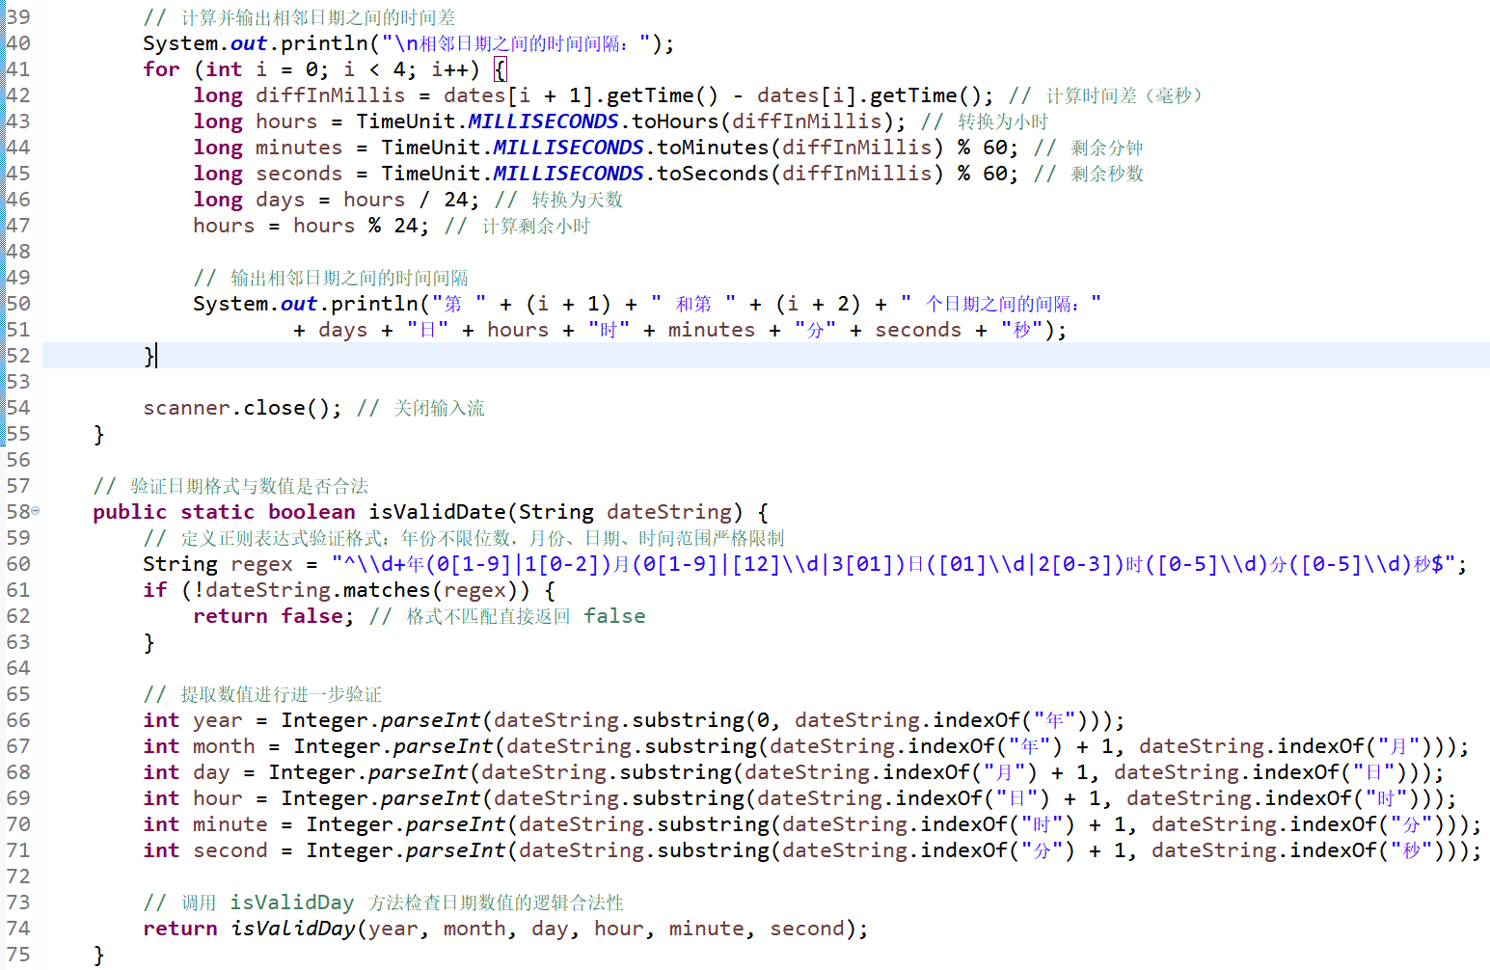
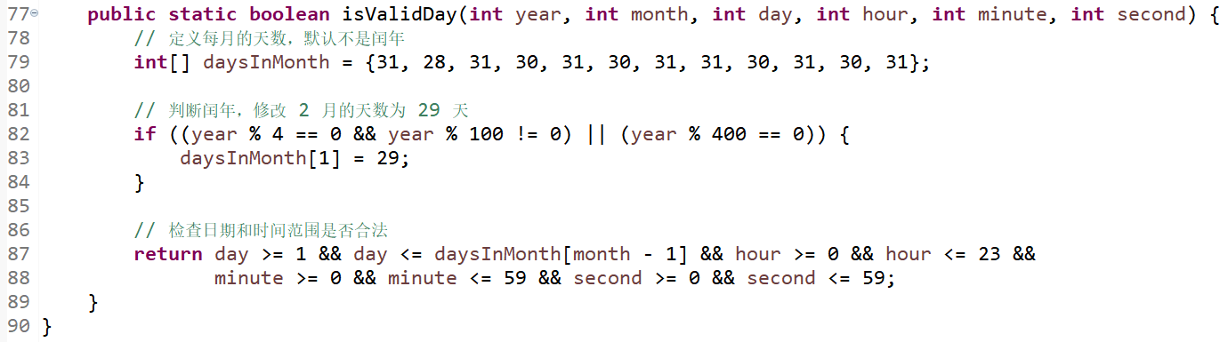

- 实现思路
该程序通过循环读取输入的5个日期，首先使用正则表达式验证日期格式是否符合“××××年××月××日××时××分××秒”的标准，然后解析各字段数值进一步检查日期和时间的逻辑合法性（包括闰年的处理）。经过验证的日期使用 SimpleDateFormat 转换为 Date 对象存储在数组中。接着，程序依次计算相邻两个日期之间的时间差，将其从毫秒转换为天、小时、分钟和秒的形式输出。程序还处理了输入错误的情况，确保用户重新输入正确的格式和有效数据，最终提供精确的时间间隔信息。

- 运行结果
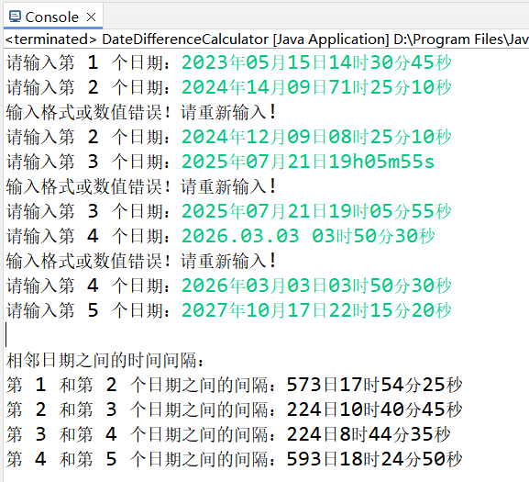
程序运行过程中，依次输入了五个日期，其中有几次输入因格式或数值不正确而被拒绝并提示重新输入。这说明程序能够有效地验证输入格式和数值合法性。最终，五个合法日期被正确解析后，程序计算了相邻日期之间的时间间隔。结果显示，每一对相邻日期之间的间隔被分解为天、小时、分钟和秒的形式，提供了精确的时间差分析。

6. 编写Java应用程序，实现稀疏矩阵的加法和乘法运算，其中稀疏矩阵是指矩阵中的大部分元素的值为0。用户在命令行输入矩阵时矩阵的大小可能有错，因此需要使用异常处理。在报告中应有程序截图、完整的运行结果截图和简要文字说明。（15分）
- 程序代码
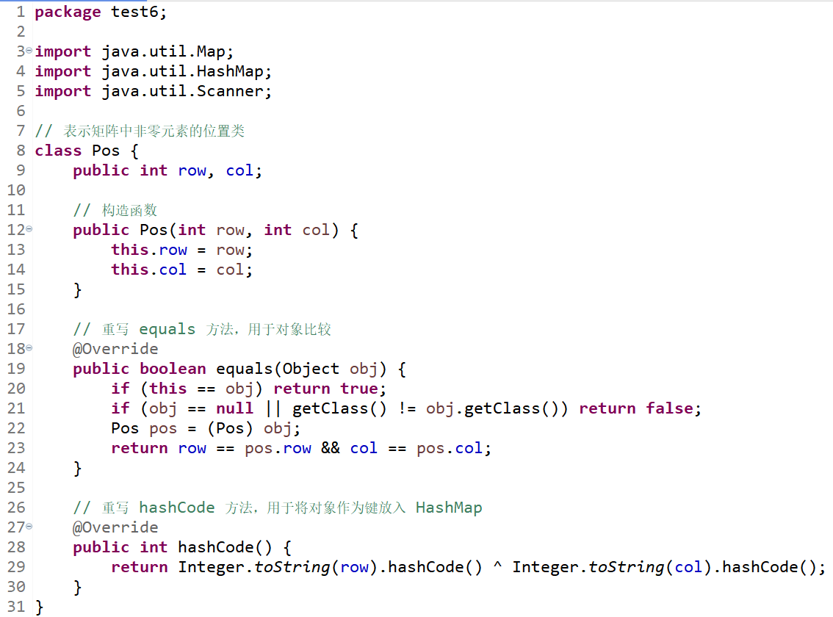
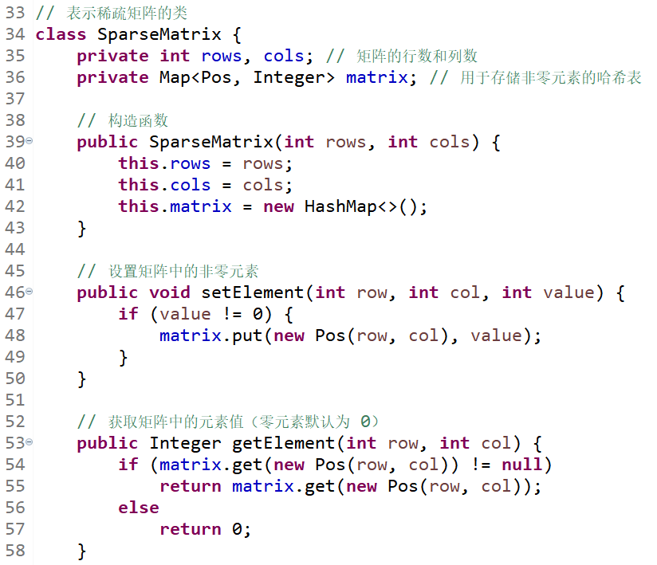
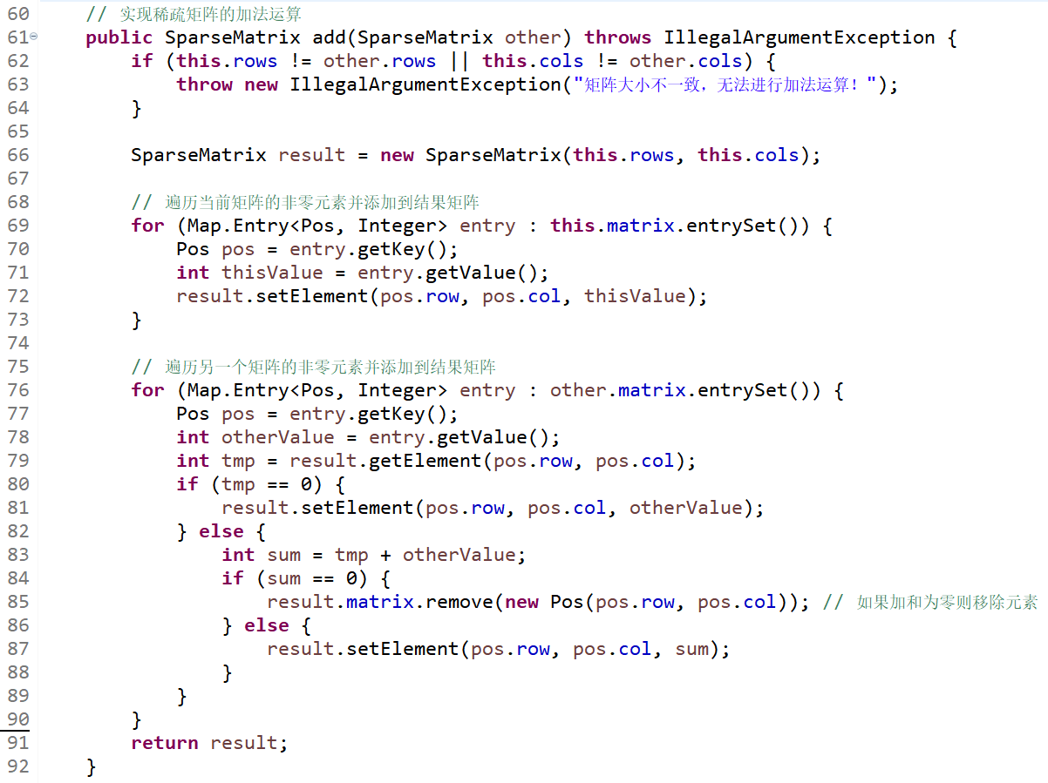
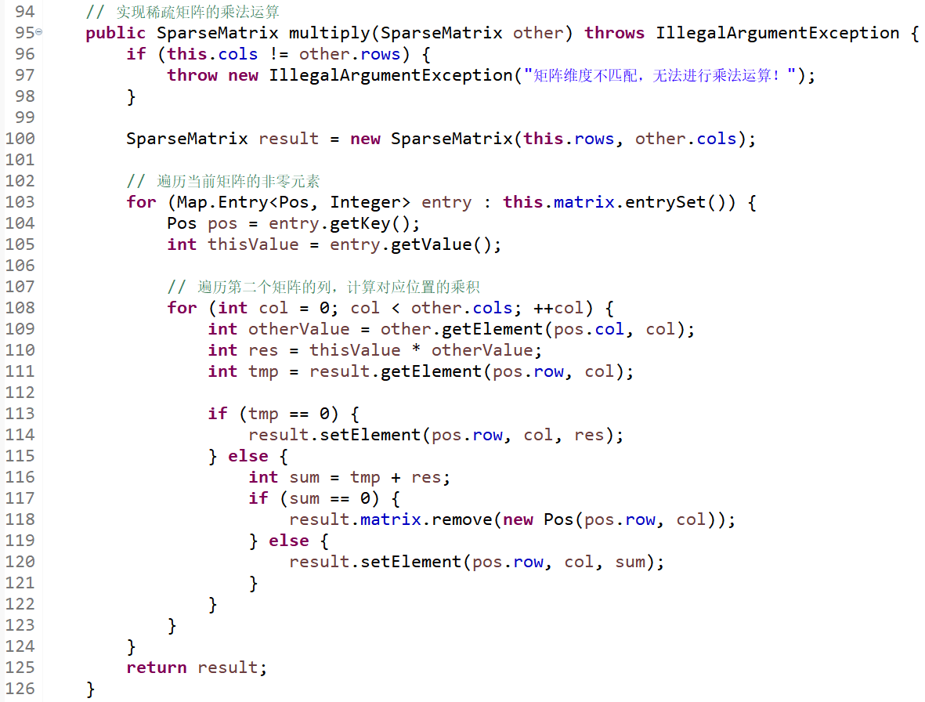
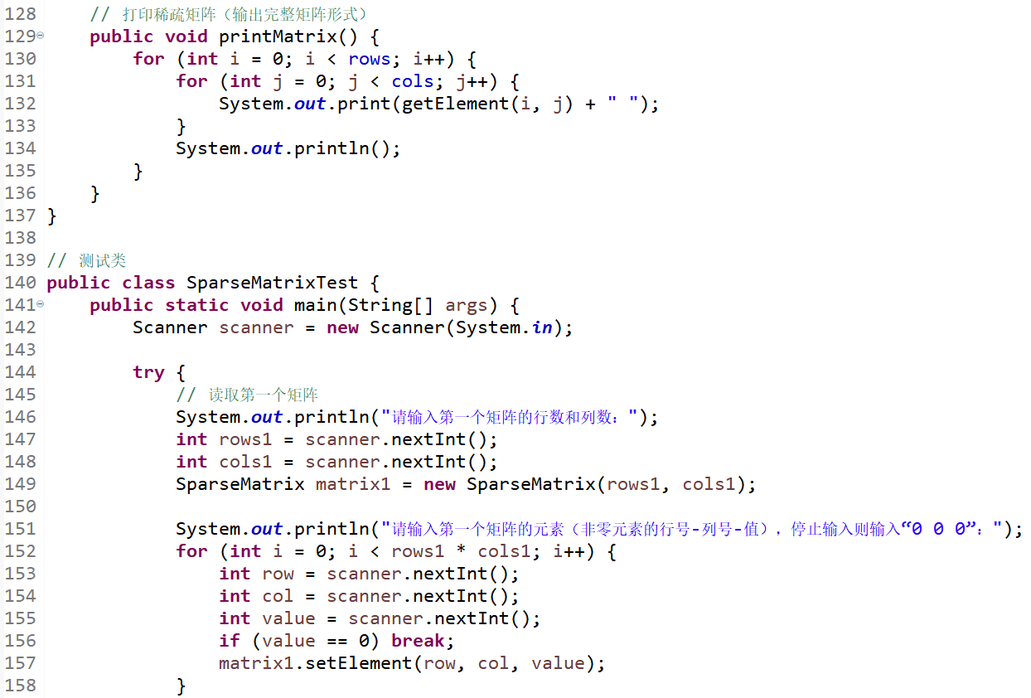
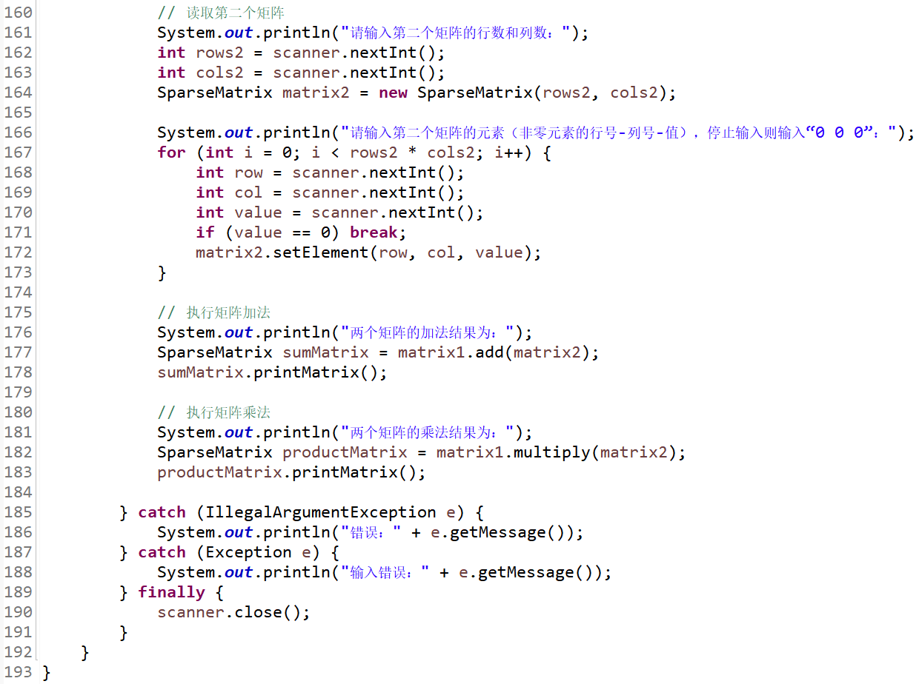

- 实现思路
这段代码实现了一个稀疏矩阵的加法和乘法功能。通过使用 HashMap 存储矩阵的非零元素，避免了存储大量零值，提高了效率。矩阵元素通过 Pos 类的对象作为键，确保唯一性并支持快速查找。
稀疏矩阵的加法实现首先检查两个矩阵的尺寸是否相同，若不同则抛出异常。随后将第一个矩阵的所有非零元素复制到结果矩阵，再遍历第二个矩阵的非零元素并与结果矩阵的对应位置元素相加。如果相加后的值为零，则移除该位置的元素；否则更新结果矩阵中的值，从而完成加法运算。
而稀疏矩阵的乘法则检查第一个矩阵的列数是否等于第二个矩阵的行数，不匹配则抛出异常。接着遍历第一个矩阵的非零元素，并对每个元素与第二个矩阵的对应列元素逐一计算乘积，将结果累加到结果矩阵的对应位置。如果累加结果为零，则移除对应元素，否则更新值，最终构建出稀疏矩阵的乘积，同时保留稀疏特性。
通过输入两个特定格式的稀疏矩阵，程序能输出加法和乘法的完整结果矩阵，从而验证实现的正确性。

- 运行结果

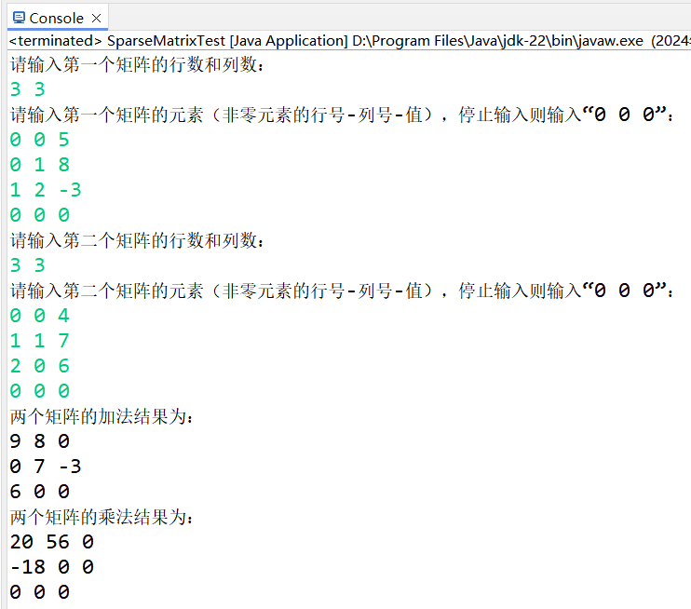
从运行结果来看，矩阵的加法和乘法功能均正确实现。

7. 编写Java应用程序，统计分析网页https://en.szu.edu.cn/About/About2.htm 中关于深圳大学的介绍的英文文章（包括题目About）中每个英文单词出现的次数（不区分大小写，不要写爬虫，可以把整篇文章的内容当作一个字符串读入），并输出出现次数最多的50个英文单词（按出现次数排序，每行输出10个英文单词，共5行）。在报告中附上程序截图、完整的运行结果截图和简要文字说明。（10分）
- 程序代码
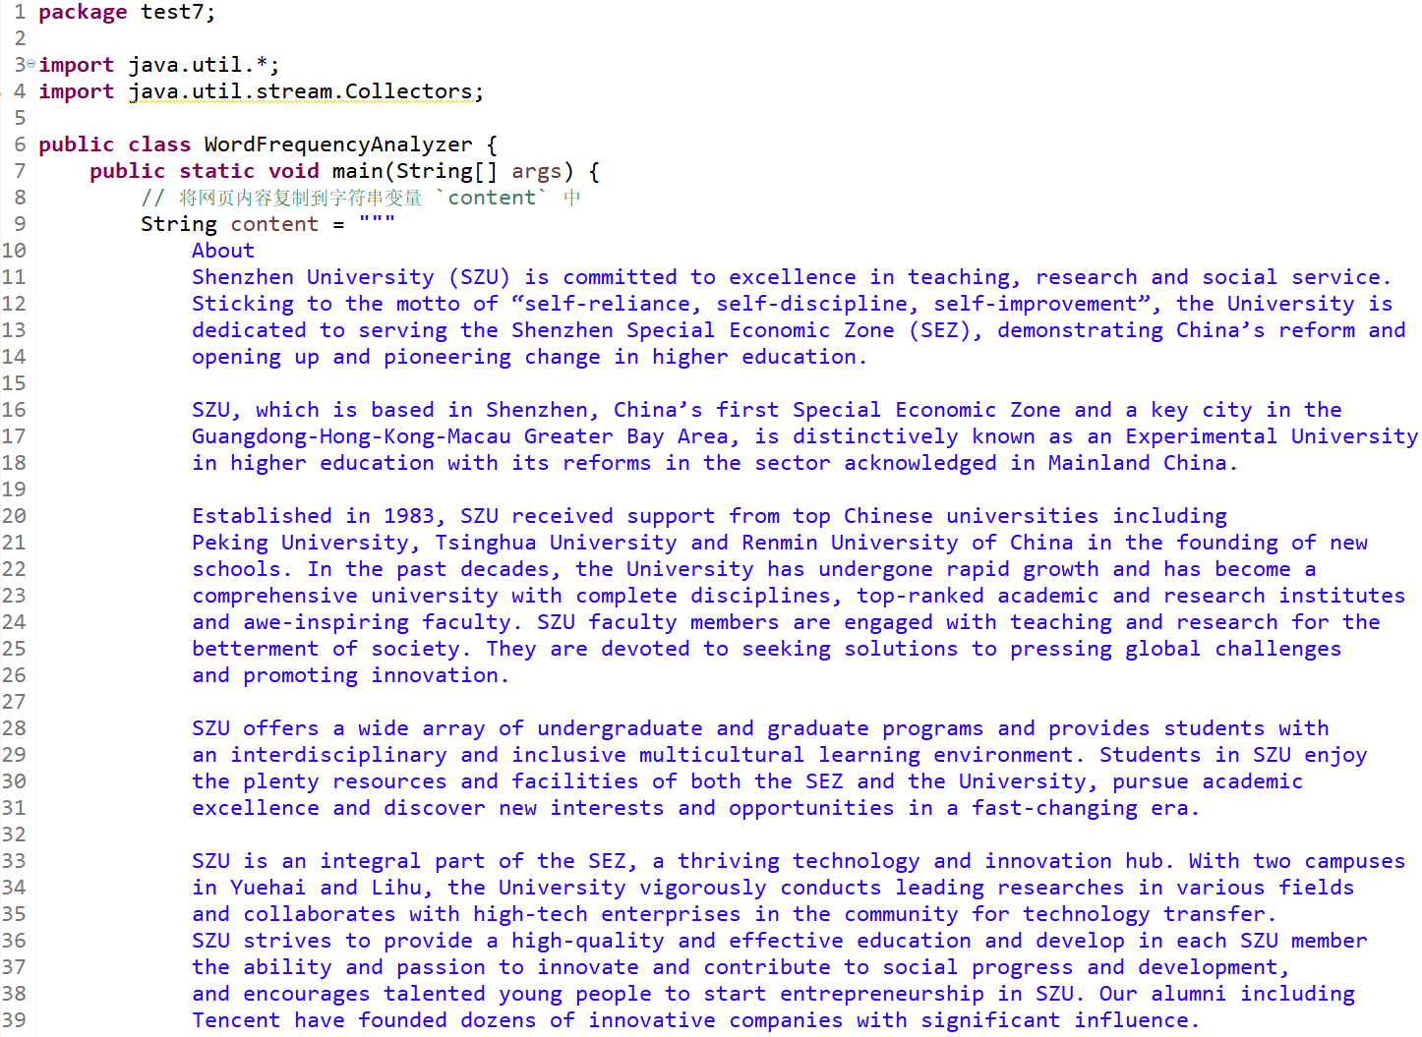
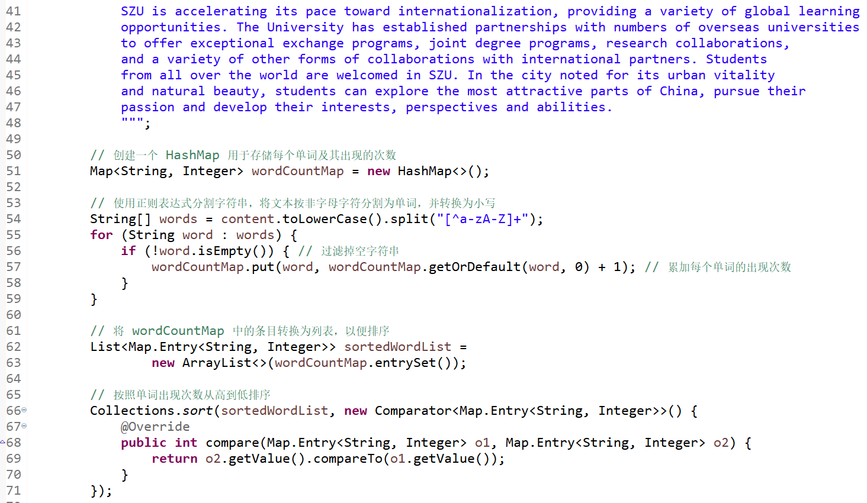
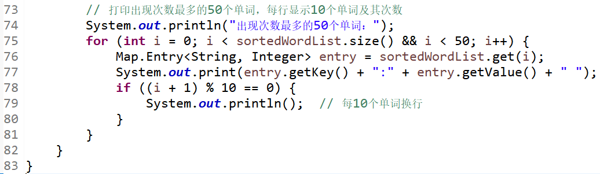
- 实现思路
这段程序实现了统计https://en.szu.edu.cn/About/About2.htm 中关于深圳大学的介绍的英文文章中每个单词的出现频率，并按降序排列输出出现次数最多的前50个单词。首先，通过正则表达式将文本按非字母字符分割为单词，并将其转换为小写以忽略大小写。接着，使用 HashMap 将单词作为键，出现次数作为值，逐步统计每个单词的频率。然后，将统计结果存储在列表中，并通过自定义比较器按出现次数从高到低进行排序。最后，程序输出前50个单词及其出现次数，每行打印10个，方便查看结果。

- 运行结果
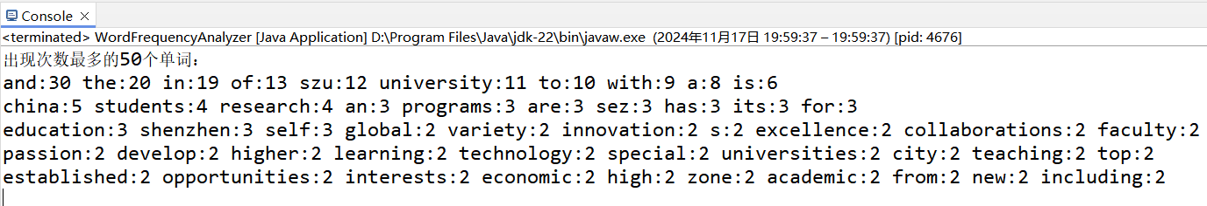
根据程序的输出结果，出现次数最多的50个单词及其出现次数如上图所示。

四、实验总结与体会
(写写感想、建议等)
通过这次实验，我深刻体会到了多线程编程的复杂性和强大功能。在实验过程中，我不仅学习了如何创建和管理线程，还掌握了线程同步的关键技术，通过使用synchronized关键字和锁机制，我意识到了数据竞争问题，深刻理解了线程安全的重要性，以及在多线程环境中保护共享资源的必要性。这些收获对我未来在并发编程领域的学习和研究具有重要意义。

五、成绩评定及评语

1.指导老师批阅意见：

2.成绩评定：

指导教师签字：毛斐巧
2024年 月 日

